CENTRO DE EDUCAÇÃO INFANTIL ANJO AZUL
Rua 31 de Março/nº 1508
Lacerdópolis – SC
CEP: 89660 000
Fone: (49) 3552 0279
Coordenadora: Marizane Dall’orsoletta
E mail: ceianjoazullacerdopolis@gmail.com

Blog: www.ceianjoazul.blogspot.com
CARGA HORÁRIA: 3h/aula semanal (plataforma/WhatsApp)
DATA: 20/07 até 24/07
PROFESSORA DE RECREAÇÃO: FABIULA APARECIDA SILVA SURDI
TURMA: VESPERTINO BERÇÁRIO II

CARGA HORÁRIA :5h/aula semanal (plataforma/WhatsApp)
DATA: 20/07 até 24/07
PROFESSORA DE RECREAÇÃO: LUCIMARA ANDRADE FERRARI
TURMA: MATUTINO BERÇÁRIO II

CARGA HORÁRIA: 2h/aula semanal (plataforma/WhatsApp)
DATA: 20/07 até 24/07
PROFESSORA: FABIANE TAIS FORMIGHERI
TURMA: VESPERTINO BERÇÁRIO II
FIQUEM EM CASA...
APROVEITEM SEU TEMPO, ESTUDEM E BRINQUEM
A experiência desta semana será confeccionar um brinquedo colorido para a criança com matérias recicláveis, como segue na figura, é uma sugestão, fica aberto para criatividade da Família. Estimulando as percepções: tátil e visual da criança.

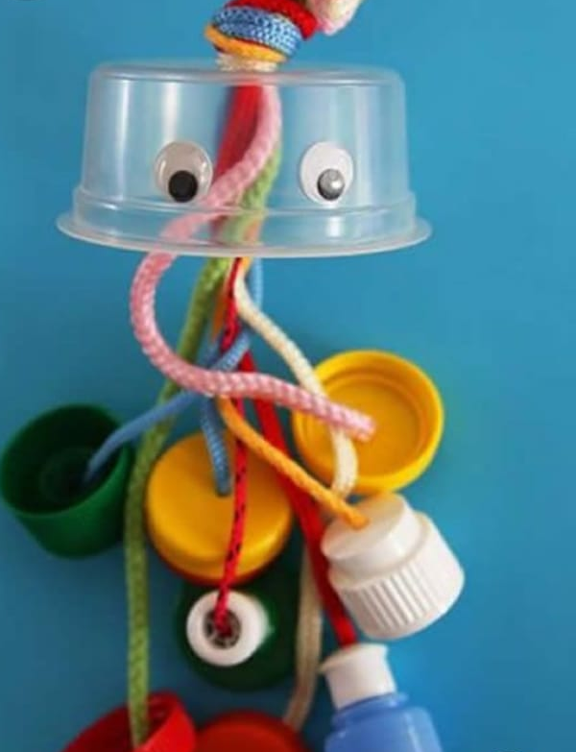

OBS: Os pais que quiserem, podem postar em suas redes sociais as crianças realizando as atividades/experiências. São experiências de aprendizagens que poderão ser repetidas durante o período. Deixar a criança brincar sozinha; evitar de pegar a todo momento no colo.
Atenciosamente: CEI Anjo Azul

